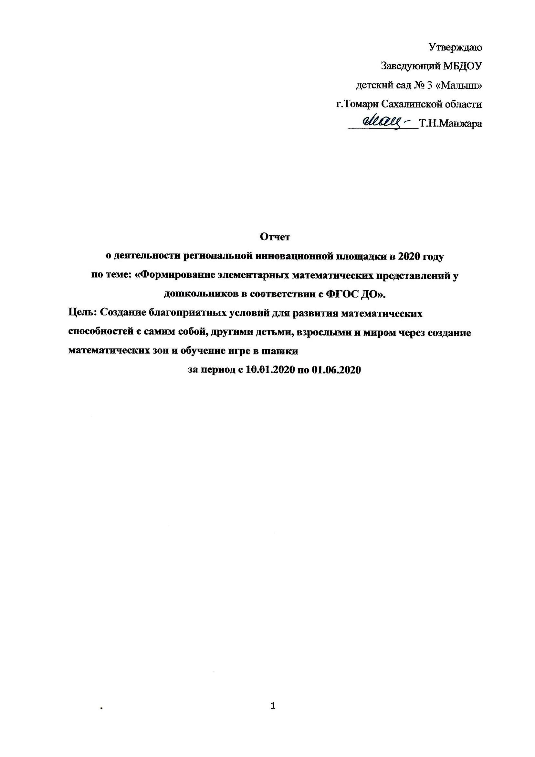

**1.Общие сведения.**

1.1. Наименование образовательной организации.

Муниципальное бюджетное дошкольное образовательное учреждение детский сад № 3 «Малыш» г.Томари Сахалинской области

1.2. Адрес: г.Томари, ул.Дзержинского, 9

1.3. Телефон: 8(42446)26961

1.4. Факс: 8(42446)26961

1.5. Электронная почта: [Tomarilittle@mail.ru](mailto:Tomarilittle@mail.ru),

1.6. Сайт ОО: Томари РФ «Малыш»

1.7. Координатор (ФИО): Варламова Светлана Васильевна, методист МБДОУ

1.8. Ответственный исполнитель: Таякина Светлана Николаевна, воспитатель.

1.9. Научный консультант: Климкова Анастасия Александровна, старший преподаватель кафедры педагогике и психологии, Шаховал Татьяна Владимировна, старший преподаватель кафедры естественно – научных дисциплин.

1.10. Дата открытия РИП и реквизиты документа.

Дата открытия РИП: с 10.01.2020 по 01.06.2020.

Нормативные документы, регламентирующие

РИП в 2019 – 2020 учебном году:

1. Федеральный закон от 29.12.20112 № 273 «Об образовании в Российской Федерации» (ст.20 «Экспериментальная и инновационная деятельность в сфере образования»);
2. Приказ министерства образования и науки Российской Федерации от 23 июля 2013 г. №611 «Об утверждении Порядка формирования и функционирования инновационной инфраструктуры в системе образования»;
3. Постановление Правительства Сахалинской области от 18.12.2014 г. №624 «Об утверждении Порядка признания организаций, осуществляющих образовательную деятельность, и иных действующих, в сфере образования организаций, а также их объединений региональной инновационной площадки»;
4. Постановление Правительства Сахалинской области от 10.03.2017 г. №109 «О внесении изменений в Порядок признания организаций, осуществляющих образовательную деятельность, и иных действующих, в сфере образования организаций, а также их объединений региональной инновационной площадкой, утвержденной постановлением Правительства Сахалинской области от 18.12.2014 №624»).

1.11. Реквизиты документа: Распоряжение министерства образования Сахалинской области от 19.11.2019 исх. № 3.12 – 1419 – р «О деятельности региональных инновационных площадок в 2019 – 2020 годах».

1.12. Ссылки на результаты в интернет – пространстве: [Tomarilittle@mail.ru](mailto:Tomarilittle@mail.ru)

**2. Содержание отчета**

*Этап подготовительный*

Цель этапа: подготовка и разработка нормативно – правовой базы деятельности РИП, повышение уровня профессионализма педагогических кадров по проблеме развития первоначальных математических представлений у детей дошкольного возраста, привлечение внимания родителей (законных представителей) к проблеме интеллектуального развития.

|  |  |  |  |  |
| --- | --- | --- | --- | --- |
| № | Задачи этапа | Содержание деятельности | Краткая характеристика результатов | Формы представления (и их подтверждение) |
| 1. | 1.Изучить документы федерального, регионального и муниципального уровня.  2.Разработать и утвердить локальные документы по деятельности РИП.  3.Ознакомить коллектив с документами. | Педсовет | Изучен пакет нормативно – правовых документов регулирующих деятельность РИП, разработаны и утверждены локальные документы, коллектив ознакомлен с документами. | Педагогический совет (протокол № 3 от 29.03.2019) |
| 2. | Провести обучение. | 1.Программы семинаров: «Как сформировать познавательный интерес к математике у дошкольников».  2. «ФЭМП с помощью д/и у детей дошкольного возраста и игр в шашки».  3.Посещение уроков математики в СОШ № 2 с целью определения путей математического развития воспитанников, обсуждение результатов. | Повышение профессиональной компетенции педагогов | 05.09.2019  Методист Варламова С.В.  10.09.2019  Руководитель кружка Л.Б.Батракова  Октябрь 2019 Педагоги групп, учителя начальных классов |
| 3. | Повысить компетентность родителей и установить партнерские отношения с ДОУ | Анкетирование, круглые столы: «Актуальность формирования ФЭМП у дошкольников», «Развитие математических способностей в семье», беседы: «Первые шаги в математике», «Математика вокруг нас. Развиваем логику, мышление». | Создание новых организационных форм взаимодействия. Создание новых партнерских отношений. | До 10.09.2019 |

*Этап практический:*

Цель этапа: определение уровня математических знаний воспитанников, с целью организации педагогического процесса, формирование математических представлений у воспитанников.

|  |  |  |  |  |
| --- | --- | --- | --- | --- |
| № | Задачи этапа | Содержание деятельности | Краткая характеристика результатов | Формы представления (и их подтверждение) |
| 1. | 1.Провести начальную диагностику.  2.Заполнить карты индивидуального развития.  3.Развивать интеллектуальные способности детей.  4.Модернизировать математический уголок.  5.Мотивировать воспитанников к занятиям математической деятельности. | Заполнение индивидуальных карт развития воспитанников. | Выявление уровня знаний дошкольников, определение направления работы.  Участие воспитанников в образовательных проектах, ОД, математических праздниках, интеллектуальных играх, КВН, в работе кружка «Чудо – шашки». Приобретен комплект шашек и интерактивный стол, блоки дьенешева и др. | С 10.01.2020  Мониторинг  Февраль - март |

**3. Качественные показатели результативности реализации этапа.**

3.1. Особенности реализации плана (60% выполнения запланированных мероприятий в соответствии со сроками, заложенными в перспективном планировании).

3.2. Краткий анализ проведенных мероприятий по реализации инновационного проекта (достижения, риски и пути преодоления).

*1 мероприятие – Шашечный турнир (садовский)*

30.01.2020

Шашки – это средство для умственного развития детей. Ребенок, обучающий этой игре, становится собрание, самокритичнее, привыкает самостоятельно думать, принимать решения, бороться до конца, не унывать при неудачах. Правила игры в шашки просты и доступны. Поэтому у некоторых людей существует об этой игре ошибочное мнение как о весьма легкой и простой. В действительности же научиться хорошо, играть в шашки – дело далеко не легкое и не простое, так как игра эта содержит в себе много трудностей, тонкостей и глубины. Такая деятельность рассчитана на работу в паре и изначально предполагает так же элемент соревновательный, что повышает эффективность развития ребенка. Экспериментально подтверждено, что дети, вовлеченные в волшебный мир шашек, лучше успевают в школе, особенно по точным наукам. Обучение дошкольников игре в шашки является весьма актуальным на сегодняшний день.

Наши педагоги для развития творческих, умственных способностей воспитанников используют такую форму, как обучение игре в шашки. В ДОУ работает кружок «Чудо шашки». Руководителем, которого является педагог Л.Б.Батракова. По итогам деятельности этого кружка был проведен шашечный турнир, который состоялся 30 января 2020 г., а также был проведением шашечный турнир с привлечением родителей (семейный турнир).

Был красиво оформлен музыкальный зал, приготовлены столы с набором шашек, на столах флажки. Жюри занимают свои места. Воспитанники входят в зал и делятся на участников турнира «Умники» и «Умницы» и болельщики. Ведущий И.Г.Дьяченко объявляет, что сегодня в детском саду будут проходить интересные соревнования по шашкам: «Кто хочет принять участие?». Шесть воспитанников изъявили желание поучаствовать в турнире. Они занимают места за столами. Руководитель кружка Л.Б.Батракова поддерживает и мотивирует своих подопечных. Ведущий определяет время игры. Игра началась. Воспитанники стараются, обдумывают каждый ход. Все участники сосредоточены на игре. Команда болельщиков следит за игрой участников турнира, они тоже волнуются, переживают за своих друзей. В зале тихо – взрослые, жюри, педагоги, родители и дети все внимательно следят как играют «Умники» и «Умницы». Игра продолжается, особенно сосредоточен Амир Х., он напряженно думает, прежде чем сделать свой ход. Переживает во время игры Роман Г., время пролетает быстро. Ведущая объявляет: «Время игры подходит к концу». Жюри в составе: заведующий детского сада Т.Н.Манжара, воспитатели Т.С.Петровская, Ю.А.Томашевская. Они определяют победителей состязаний. Кто же больше всех набрал очков? Победителями оказались: 1 место занял Роман Г., 2 место Амир Х., 3 место Дарья Х. Участники соревнования пожимают друг другу руки. Победители награждаются грамотами. В зале звучит торжественная музыка. Затем ведущий обращается к болельщикам: «Кто хочет сыграть с победителями?». Шесть воспитанников проявили желание. Цель турнира достигнута: произошло главное – у детей появился интерес к игре в шашки.

Раннее обучение детей дошкольного возраста игре в шашки позволяет обеспечить более комфортное вхождение ребенка в учебный процесс начальной школы, позволяет снизить уровень стресса, благотворно влияет как на процесс обучения, так и на развитие личности ребенка, повышение продуктивности его мышления.

*2 мероприятие – День открытых дверей (в рамках РИП)*

20.02.2020

В феврале 2020 г. В МБДОУ детский сад № 3 «Малыш» г.Томари Сахалинской области был проведен День открытых дверей для педагогов дошкольного образования на муниципальном уровне. Гостей познакомили с деятельностью коллектива образовательной организации по реализации плана региональной инновационной площадки по теме «Формирование элементарных представлений у дошкольников в соответствии с ФГОС ДО».

*Цель РИП:* создание благоприятных условий для развития математических способностей и творческого потенциала с самим собой, другими детьми, взрослыми и миром через создание математических зон и обучение игре в шашки.

Методист С.В.Варламова рассказала о том, как реализуется план мероприятий. Это и проведение начальной диагностики, обновление методических уголков во всех возрастных группах (укрепление материально – технической базы: игрушки, развивающие игры, приобретен интерактивный стол). Педагоги прошли обучение на областном методическом семинаре – совещании «РИП в системе образования Сахалинской области: методическое сопровождение деятельности, этапы практической работы, инновационный продукт, пути и перспективы развития».

Светлана Васильевна рассказала о том, что в образовательной организации работает кружок «Чудо – шашки». Прошел шашечный турнир, приняли участие 9 воспитанников, победители награждены Грамотами. Также в феврале 2020 г. в МБДОУ детский сад № 3 «Малыш» г.Томари Сахалинской области был проведен методический день на муниципальном уровне. Для педагогов дошкольного образования было показано в рамках работы РИП открытое мероприятие: математический КВН, которое провела воспитатель С.Н.Таякина. Под музыку воспитанники вошли в группу, Светлана Николаевна обратилась к ним: «Шутки, смех, вопрос, ответ – знает ту игру весь свет – КВН! Две команды разумных и внимательных будут соревноваться друг с другом и пройдут через несколько этапов испытаний». Воспитатель представила членов жюри. Воспитанники были распределены на две команды: команда «Круги» (капитан Дарья Х.) и команда «Квадраты» (капитан Амирхан Х.). КВН проходил в форме соревнований. Участникам было предложено несколько интересных и занимательных конкурсов:

* конкурс – разминка «Зарядка для ума»;
* конкурс «Встань по порядку» (счет до 10);
* конкурс «Отгадай загадку» (загадки о геометрических фигурах);
* конкурс «Пропущенное число» (найди «соседей числа»);
* конкурс «Сравнение» (определение качество предметов и др.).

За каждый правильный ответ команды получали круги и квадраты. В ходе соревнований с воспитанниками была проведена физминутка с использованием TV. Воспитанники были активны, старались правильно отвечать, зарабатывать очки, чтобы не подвести свою команду, учились работать в паре и договариваться. В конце соревнований Светлана Николаевна подвела итог: «Вот и подошел к концу наш КВН, команды показали свои математические знания, ловкость, быстроту выполнения заданий». Жюри отметило, что команды набрали одинаковое количество фишек, и воспитанники сделали вывод, что победила дружба. Дети были награждены сладкими призами. После просмотра КВН педагоги приняли участие в работе «круглого стола» по теме «методические подходы к организации и проведению занятий по математике». Воспитатели поделились своим опытом работы о проведении занятий по ФЭМП с учетом современных требований. Воспитатель Л.Б.Батракова рассказала, свою, предисторию о том, что она любит играть в шашки и поэтому начала учить этой игре воспитанников с 4-х лет и продолжает по настоящее время. Детям очень нравится эта игра. Родители, особенно папы, увлеклись игрой в шашки и играют с детьми дома. Воспитанники с удовольствием принимают участие в шашечных турнирах, которые проходят в детском саду.

3.3. Изменения, внесенные в реализацию проекта (программа) инновационной деятельности (смена исполнителей, сроков и т.д., в случае их наличия указать причины).

Реализация плана мероприятий прошла не в полном объеме в связи:

1. С 01.09.2019 г. по 25.12.2019 г. ремонт в МБДОУ детский сад № 3 «Малыш» г.Томари Сахалинской области;
2. С 23.03.2020 г. по 11.05.2020 г. карантин по COVID – 19 (короновирус);
3. С 12.05.2020 г. и по настоящее время ремонт в МБДОУ детский сад № 3 «Малыш» г.Томари Сахалинской области.

3.4. Влияние результатов инновационной деятельности на данном этапе на развитие образовательной организации.

1. Поднятие престижа МБДОУ;
2. Повышение компетенции педагогов по математическому развитию дошкольников;
3. Повышение уровня развития математических представлений у воспитанников.

3.5. Публикация материалов по инновационной деятельности за отчетный период (книги, статьи, брошюры и т.д.) с указанием всех выходных данных (ФИО автора, название работы, место и год издания, количество страниц, тираж).

Статья «Развитие элементарных математических представлений у детей дошкольного возраста», воспитатель Таякина С.Н., 3 стр., 2020 г., на сайте Томари РФ «Малыш» (раздел Образование, инновационная деятельность).

3.6. Участие в научно – практических конференциях, семинарах, вебинарах и др. (регионального, федерального, международного уровней).

Вебинар «Как грамотно составить отчет о деятельности РИП» 29.04.2019 г. (региональный уровень), семинар – совещание « РИП в системе образования Сахалинской области: методическое сопровождение деятельности, этапы практической работы, инновационный продукт, пути и перспективы развития» 29.01.2020, вебинар «Итоговый отчет о деятельности РИП в 2020 году» 19.05.2020 г. (региональный уровень).

3.7. Проведение мероприятий на базе образовательной организации за отчетный период (муниципальные, региональные) с целью диссеминации опыта работы РИП.

На базе МБДОУ детский сад № 3 «Малыш» г.Томари Сахалинской области был проведен День открытых дверей для педагогов дошкольного образования на муниципальном уровне в феврале 2020 г., отчет по реализации плана мероприятий РИП (слайдовая презентация) на совещании руководителей (отдел образования), представлена информация о ходе работы по РИП на сайте МБДОУ.

3.8. Количество заседаний методических объединений (творческих групп педагогов) с указанием № протокола и даты его проведения (в приложении № 1 включить решение протокола).

Протокол № 1 от 25.12.2019 г.

Решение:

1. Обеспечить повышение профессионального уровня педагогов через различные формы самообразования: изучение методической литературы, семинары, вебинары, курсы повышения квалификации (очные, дистанционные) (сроки: январь – май, ответственный методист);
2. Установить партнерские отношения с родителями посредством проведения: консультаций, бесед, информационную рекламу, посещение занятий, через участие в организации садовских и семейных турнирах (сроки: январь – май, ответственные воспитатели групп).

Протокол № 2 от 10.01.2020 г.

Решение:

1. Обеспечить выполнение мероприятий по интеллектуальному развитию воспитанников (сроки: февраль - май, ответственные: воспитатели групп);
2. Улучшить материально – техническое обеспечение условий для интеллектуального развития детей (сроки: январь – май, ответственный: заведующий);
3. Совершенствовать взаимодействие с родителями по математическому развитию воспитанников (сроки: январь – май, ответственные воспитатели групп);
4. Провести работу по распространению опыта инновационной деятельности через организацию Дня открытых дверей, выступление с отчетом и слайдовой презентации на совещаниях (отдел образования) (сроки: февраль – май, ответственный заведующий).

Протокол № 3 от 14.05.2020 г.

Решение:

1. Обеспечить проведение итоговой диагностики, заполнение диагностических карт (сроки: май, ответственный методист);
2. Провести работу по распространению опыта инновационной деятельности через сайт МБДОУ (сроки: май, ответственный методист).

3.9. Выводы.

**Мониторинг уровня знаний дошкольников по ФЭМП**

**(подготовительная к школе группа)**

из четырех воспитанников

*Начало (январь):*

Высокий уровень – 0 воспитанников

Средний уровень – 4 воспитанника – 100%

Низкий уровень – 0 воспитанников

*Конец (май):*

Высокий уровень – 1 воспитанник – 25%

Средний уровень – 3 воспитанников – 75%

Низкий уровень – 0 воспитанников

**(старшая группа)**

из двадцати одного воспитанника

*Начало (январь):*

Высокий уровень – 5 воспитанников – 24%

Средний уровень – 15 воспитанников – 71%

Низкий уровень – 1 воспитанников – 5%

*Конец (май):*

Высокий уровень – 10 воспитанников – 48%

Средний уровень – 9 воспитанников – 47%

Низкий уровень – 1 воспитанник – 5%

*Данные мониторинга свидетельствуют о положительной динамике развития элементарных математических представлений у детей.*

**Мониторинг уровня умений дошкольников игры в шашки.**

из восемнадцати воспитанников

*Начало (январь):*

Высокий уровень – 0 воспитанников

Средний уровень – 2 воспитанника – 11%

Низкий уровень – 16 воспитанников – 89%

*Конец (май):*

Высокий уровень – 6 воспитанников – 33%

Средний уровень – 11 воспитанников – 61%

Низкий уровень – 1 воспитанник – 6%

*Данные мониторинга показывают, что использование различных приемов и форм обучения игре в шашки дает положительную динамику в приобретении навыков игры.*

Дидактические игры, развивающие, игры в шашки размещены в свободном доступе для детей, что позволяет им самостоятельно выбирать ту или иную игру, организовать игровое пространство, решать возникающие проблемы, искать новые решения. Педагоги, выстраивают свою работу с учетом специфики этапа дошкольного образования. Воспитатели побуждают детей к настойчивым и сконцентрированным действиям, развитию творческого потенциала и фантазии. При построении деятельности учитывается инициатива детей. Детям нравится играть за столом с фишками, кубиками, где ребята придумывают разнообразные постройки, успешно пользуются схемами-подсказками, и карточками для детей. Помимо игр и заданий, дети самостоятельно придумывают игры, экспериментируют с основными геометрическими фигурами, придумывают друг другу задания. Так незаметно, в процессе игры, дети совершают различные математические действия, пополняют свой активный словарь математическими терминами.

Для детей разнообразная умственная нагрузка, «умственные препятствия» выступают активизирующим фактором мыслительной активности. Они анализируют собственный опыт, пытаются найти ассоциации, аналогии, догадаться, выполнить деятельность по фрагментам, стремятся не повторять собственных ошибок. Они свободно оперируют собственным логическим опытом и, как правило, достигают успехов в деятельности. Дошкольники начинают осознавать свои возможности в логико – математической деятельности и самодостаточность («Я могу», «Я сделаю», «У меня получится»).

В совместной деятельности педагогов, детей и родителей, мы поняли, что чем увлекательнее будут занятия, тем быстрее сформируется у детей интерес к обучению математике, значительнее будут их успехи.

